Kế hoạch bài dạy môn: Tin học 8  Năm học 2023-2024  GV: Vũ Hằng Hải | Trường: THCS Mạo Khê II
Ngày soạn: 09/11/2023 | Tiết 11

CHỦ ĐỀ 4: ỨNG DỤNG TIN HỌC

BÀI 5: SỬ DỤNG BẢNG TÍNH GIẢI QUYẾT BÀI TOÁN THỰC TẾ
(Tiếp)
I. MỤC TIÊU
1. Kiến thức:
- Sử dụng được phần mềm bảng tính để giải quyết bài toán thực tế.
- Sao chép được dữ liệu từ các tệp văn bản, trang trình chiếu sang trang tính
2. Năng lực:
2.1. Năng lực chung:
- Tự chủ và tự học: Có ý thức tự nghiên cứu SGK và thực hành trên máy tính cá nhân. Biết lắng nghe và chia sẻ ý kiến cá nhân với bạn, nhóm và GV. Tích cực tham gia các hoạt động trong lớp.
- Giao tiếp và hợp tác: có thói quen trao đổi, giúp đỡ nhau trong học tập; biết cùng nhau hoàn thành nhiệm vụ học tập theo sự hướng dẫn của thầy cô.
- Giải quyết vấn đề và sáng tạo: Sử dụng được phần mềm bảng tính để giải quyết bài toán thực tế.
2.2. Năng lực Tin học
- Sử dụng, quản lý tốt máy tính của phòng Tin học. (NLa)
- Thông qua việc thực hành với bảng tính, HS học cách sử dụng phần mềm bảng tính để giải quyết vấn đề thực tế. (NLc)
3. Phẩm chất:
- Rèn luyện đức tính chăm chỉ, sáng tạo không ngừng nâng cao hiệu suất lao động.
- Có trách nhiệm trong việc xác định tính chính xác của số liệu trong bảng tính.
II. THIẾT BỊ DẠY HỌC VÀ HỌC LIỆU
1. Đối với giáo viên: Sách giáo khoa Tin học 8.
- Máy tính, máy chiếu, phòng Tin học.
- Tệp văn bản Word chứa bảng 5.1 SGK. Tệp bảng tính “Danh sách các mặt hàng giảm giá” (Hình 5.7 trang 26 SGK)
2. Đối với học sinh: Sách giáo khoa Tin học 8, vở ghi.
III. TIẾN TRÌNH DẠY HỌC
1. Hoạt động Khởi động (5 phút)
a. Mục tiêu: HS nhớ lại kiến thức về địa chỉ tương đối và địa chỉ tuyệt đối.
b. Nội dung: Địa chỉ tương đối và địa chỉ tuyệt đối.
c. Sản phẩm: Câu trả lời của học sinh.
d. Tổ chức thực hiện:
- GV đưa ra câu hỏi kiểm tra bài cũ: Nêu đặc điểm của địa chỉ tương đối và địa chỉ tuyệt đối. Địa chỉ tuyệt đối có chứa ký tự gì ở trước tên cột và hàng.
- Đáp án: Địa chỉ tương đối tự động thay đổi khi sao chép công thức, còn địa chỉ tuyệt đối thì không thay đổi khi sao chép công thức. Địa chỉ tuyệt đối có chứa dấu $ ở trước tên cột và hàng.
- HS trả lời, GV dẫn dắt vào bài mới.
2. Hoạt động Hình thành kiến thức mới (30 phút)
Hoạt động 1: Thực hành: Sử dụng bảng tính để giải quyết bài toán thực tế (20 phút)
a. Mục tiêu: HS sử dụng được phần mềm bảng tính để giải quyết bài toán thực tế.
b. Nội dung: Bảng tính hình 5.1 SGK.
c. Sản phẩm: Tệp bảng tính của HS.
d. Tổ chức thực hiện:
Hoạt động của GV và HS | Sản phẩm dự kiến
Bước‌ ‌1:‌ ‌Chuyển‌ ‌giao‌ ‌nhiệm‌ ‌vụ:‌ ‌  - GV yêu cầu HS thực hành trên máy tính để làm nhiệm vụ sau: tạo bảng tính theo mẫu như hình 5.1. Lập công thức sử dụng địa chỉ tương đối và địa chỉ tuyệt đối để tính doanh thu mỗi phần mềm và doanh thu của công ty.  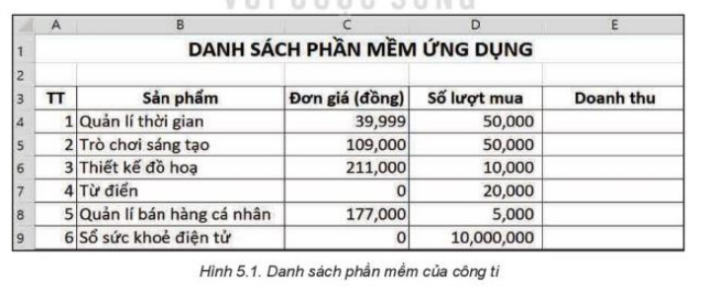  - GV yêu cầu HS tham khảo hướng dẫn trong SGK để thực hiện nhiệm vụ.  Bước‌ ‌2:‌ ‌Thực‌ ‌hiện‌ ‌nhiệm‌ ‌vụ:‌ ‌ ‌  - ‌HS‌ đọc SGK và thực hành cá nhân trên máy tính để tạo bảng tính.  ‌Bước‌ ‌3:‌ ‌Báo‌ ‌cáo,‌ ‌thảo‌ ‌luận:‌ ‌ ‌  - GV sử dụng phần mềm quản lý phòng máy để chiếu sản phẩm của HS. Các HS khác nhận xét.  ‌ ‌Bước‌ ‌4:‌ ‌Kết‌ ‌luận,‌ ‌nhận‌ ‌định:‌ ‌‌  - GV‌ nhận xét, kết luận, chính xác hóa kiến thức.  - GV lưu ý lại về địa chỉ tương đối và tuyệt đối trong bảng tính. Yêu cầu HS lưu tệp đúng quy định. | 3. Thực hành: Sử dụng bảng tính để giải quyết bài toán thực tế
Hoạt động 2: Thực hành: Sao chép dữ liệu từ các tệp văn bản, trang trình chiếu sang trang tính (10 phút)
a. Mục tiêu: HS sao chép được dữ liệu từ các tệp văn bản, trang trình chiếu sang trang tính
b. Nội dung: Sao chép dữ liệu từ một tệp văn bản mẫu sang trang tính
c. Sản phẩm: Tệp bảng tính của HS.
d. Tổ chức thực hiện:
Hoạt động của GV và HS | Sản phẩm dự kiến
Bước‌ ‌1:‌ ‌Chuyển‌ ‌giao‌ ‌nhiệm‌ ‌vụ:‌ ‌  - GV dẫn dắt: Trong thực tế có nhiều tình huống bảng dữ liệu được tạo ra trong phần mềm soạn thảo văn bản hoặc phần mềm trình chiếu. Khi cần tính toán trên các bảng dữ liệu này, em có thể sao chép bảng dữ liệu sang phần mềm bảng tính để giúp công việc được giải quyết nhanh chóng và hiệu quả.  - GV yêu cầu HS thực hành trên máy tính để làm nhiệm vụ sau: Giả sử kết quả số học sinh chọn ở mỗi nhóm nghề của lĩnh vực Công nghệ thông tin được lưu trữ trong phần mềm soạn thảo văn bản hoặc phần mềm trình chiếu như bảng 5.1  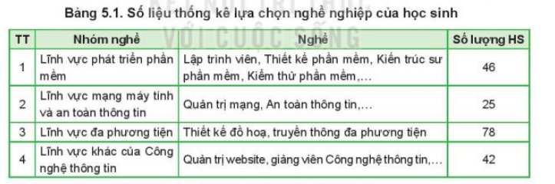  Em hãy sao chép bảng số liệu này sang phần mềm bảng tính.  - GV yêu cầu HS tham khảo hướng dẫn trong SGK để thực hiện nhiệm vụ.  Bước‌ ‌2:‌ ‌Thực‌ ‌hiện‌ ‌nhiệm‌ ‌vụ:‌ ‌ ‌  - ‌HS‌ đọc SGK và thực hành cá nhân trên máy tính để tạo bảng tính.  ‌Bước‌ ‌3:‌ ‌Báo‌ ‌cáo,‌ ‌thảo‌ ‌luận:‌ ‌ ‌  - GV sử dụng phần mềm quản lý phòng máy để chiếu sản phẩm của HS. Các HS khác nhận xét.  ‌ ‌Bước‌ ‌4:‌ ‌Kết‌ ‌luận,‌ ‌nhận‌ ‌định:‌ ‌‌  - GV‌ nhận xét, kết luận, chính xác hóa kiến thức.  - GV thực hành mẫu lại một lần nữa để HS quan sát. | 4. Thực hành: Sao chép dữ liệu từ các tệp văn bản, trang trình chiếu sang trang tính
3. Hoạt động luyện tập (8 phút)
a. Mục tiêu: Củng cố, luyện tập kiến thức vừa học.
b. Nội dung: Bài tập 2 phần Luyện tập trang 26 SGK.
c. Sản phẩm: Bài làm của học sinh, kĩ năng giải quyết nhiệm vụ học tập.
d. Tổ chức thực hiện:
- GV yêu cầu HS mở tệp bảng tính “Danh sách các mặt hàng giảm giá” (Hình 5.7 trang 26 SGK), sau đó làm bài tập 2.
- HS suy nghĩ, làm bài tập và báo cáo kết quả qua phần mềm quản lý phòng Tin học.
4. Hoạt động Vận dụng (2 phút)
a. Mục tiêu: Nhắc nhở HS chuẩn bị bài mới
b. Nội dung: Hướng dẫn về nhà.
c. Sản phẩm: Tệp bảng tính của HS.
d. Tổ chức thực hiện:
GV chuyển tệp bảng tính ở phần Luyện tập vào email HS và yêu cầu HS về nhà hoàn thiện. Đọc trước nội dung bài 6. Sắp xếp và lọc dữ liệu

5. Rút kinh nghiệm giờ dạy
…………………………………………………………………………………
…………………………………………………………………………………
…………………………………………………………………………………
…………………………………………………………………………………

